## 重点污染源自动监控与基础数据库子系统<https://10.165.37.11:8080/jointframe/login>

### 敏感文件暴露

问题描述：该系统存在敏感文件log.json和config.env.js暴露，其中包含了API接口敏感路径等信息，可能造成敏感信息泄露的风险。

问题等级： 中风险

漏洞证明1：https://10.165.37.11:8080/log.json

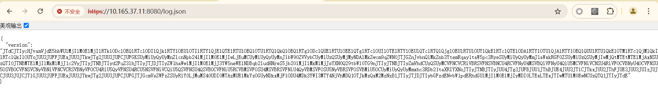

漏洞证明2：https://10.165.37.11:8080/jointframe/config.env.js?_t=1731309849612

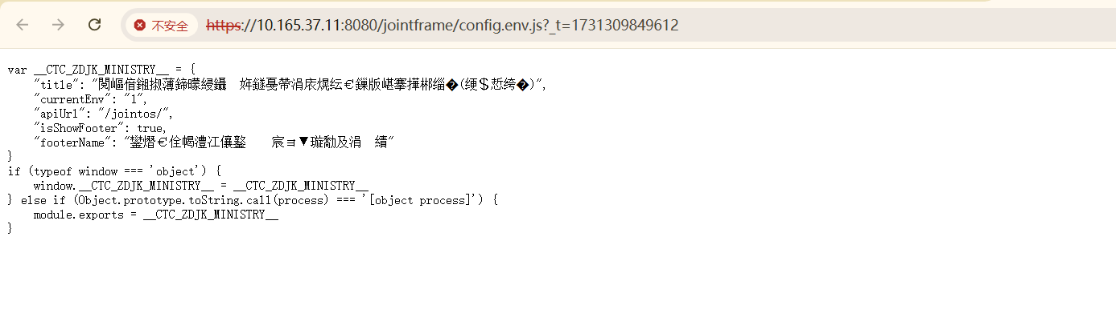

修复建议：隐藏敏感路径信息。